7ª Reunión del Comité del Periodo de Sesiones del
Consejo Científico de la CMS (ScC-SC7)

Bonn, Alemania, 17 – 20 de septiembre 2024
UNEP/CMS/ScC-SC7/Doc.6.4.1

INICIATIVA CONJUNTA CITES-CMS PARA LOS CARNÍVOROS AFRICANOS

(Preparado por la Secretaría)

Resumen:

El presente documento informa sobre los progresos realizados en la aplicación de las Decisiones 14.162 - 14.165 sobre la Iniciativa conjunta CITES-CMS para los carnívoros africanos en lo que respecta al estado de conservación de las poblaciones de guepardos en Botswana, Namibia y Zimbabwe y las consideraciones para su inclusión en los apéndices de la CMS.

Antecedentes

- La 12.a Reunión de la Conferencia de las Partes de la Convención sobre la Conservación de las Especies Migratorias de Animales Silvestres (CMS COP12, Manila 2017) instó a la Secretaría de la CMS a establecer, conjuntamente con la Convención sobre el Comercio Internacional de Especies Amenazadas de Fauna y Flora Silvestres (CITES), una iniciativa sobre carnívoros africanos denominada Iniciativa conjunta CITES-CMS para los carnívoros africanos (ACI, por sus siglas en inglés). Las Partes de la CITES en la COP18 de la CITES (Ginebra, Suiza, 2019) y las Partes de la CMS en la COP13 de la CMS (Gandhinagar, India, 2020) ordenaron a sus respectivas Secretarías que cooperaran estrechamente, y en colaboración con la UICN, para desarrollar un programa de trabajo (PdT) dedicado para la iniciativa.

- Asimismo, las Partes de la CMS en la COP13 de la CMS adoptaron la Resolución 13.4 Iniciativa conjunta CITES-CMS para los carnívoros africanos, lo que asegura que la ACI contará con una visión a largo plazo y modalidades de trabajo. Durante el proceso de establecimiento de la ACI, las Secretarías han cooperado estrechamente con los Grupos de Especialistas de la Comisión de Supervivencia de Especies de la UICN con la aportación de información y conocimientos científicos sólidos.

- Por otra parte, la COP13 de la CMS solicitó al Consejo Científico que, tras consultar con los respectivos Estados del área de distribución afectados, formulara recomendaciones a la COP de la CMS sobre la posibilidad de introducir enmiendas a la lista de poblaciones de guepardos actualmente excluidas del Apéndice I de la CMS para reflejar el estado actual de conservación y fundamentar una Decisión por parte de la COP14 de la CMS. Como tal, el Consejo Científico de la CMS, en la 5.a Reunión de su Comité del Período de Sesiones (ScC-SC5; de junio a julio de 2022, en línea), estableció un Grupo de Trabajo entre períodos de sesiones (IWG, por sus siglas en inglés) sobre la Conservación y gestión del guepardo (Acinonyx jubatus) y del licaón (Lycaon pictus) para llevar a cabo estas consultas. El IWG recibió la orden de examinar el estado de conservación de las poblaciones de guepardos en Botswana, Namibia y Zimbabwe y su posible inclusión en el Apéndice I de la CMS, así como de informar de sus hallazgos al Comité del Período de Sesiones en su 6.ª reunión y fundamentar una Decisión por parte de la COP14.

- El IWG celebró una reunión en línea en febrero de 2023 y debatió el informe sobre el estado de conservación de las poblaciones de guepardos en Botswana, Namibia y Zimbabwe y las consideraciones para su inclusión en los apéndices de la CMS (2023) que fue encargado por la Secretaría de la CMS y preparado por un grupo de expertos en guepardos. Los tres Estados del área de distribución afectados consideraron que el informe debía actualizarse para incluir los resultados de estudios e iniciativas de gestión recientes; y no apoyaron la inclusión de las poblaciones de guepardos de Botswana, Namibia y Zimbabwe en los Apéndices I y II de la CMS.

- La ScC-SC6 (julio 2023, Bonn, Alemania) recomendó a la COP14 de la CMS adoptar Decisiones sobre la ACI, a la vez que invitó a Botswana y Namibia y solicitó a Zimbabwe que suministraran datos e información sobre el estado de conservación de sus poblaciones de guepardos.

- Posteriormente, la COP14 de la CMS (febrero de 2024, Samarcanda, Uzbekistán) adoptó las Decisiones 14.162, 14.164 y 14.165 sobre la Iniciativa conjunta CITES-CMS para los carnívoros africanos que decía lo siguiente:

14.162 Dirigida a Botswana, Namibia y Zimbabwe

Se invita a Botswana y Namibia, y se solicita a Zimbabwe que suministren, antes del final del segundo trimestre de 2024, datos e información sobre el estado de conservación de sus poblaciones de guepardos a la Secretaría de la CMS para su revisión y consideración por la 7.ª reunión de su Comité del Período de Sesiones.

14.164 Dirigida al Comité Permanente

Se solicita al Comité Permanente que considere las recomendaciones del Comité del Período de Sesiones del Consejo Científico según la Decisión 14.165 y apruebe o rechace las recomendaciones.

14.165 Dirigida al Consejo Científico

Se solicita al Consejo Científico que:

- en la 7.ª reunión de su Comité del Período de Sesiones y en colaboración con el Grupo de Especialistas en Felinos de la UICN, analicen la información proporcionada a la Secretaría en respuesta a la Decisión 14.162 y el informe sobre el estado de conservación de las poblaciones de guepardos en Botswana, Namibia y Zimbabwe y las consideraciones para su inclusión en los apéndices de la CMS; y

- formulen recomendaciones al Comité Permanente en su 56.ª o 57.ª reunión.

Aplicación de la Decisión 14.162
- De conformidad con la Decisión 14.162, Zimbabwe presentó el 30 de abril de 2024 el informe sobre la Situación del guepardo africano (Acinonyx jubatus) en Zimbabwe a la Secretaría de la CMS, adjunto a este documento. La Secretaría de la CMS compartió el informe presentado por Zimbabwe con el Grupo de Especialistas en Felinos de la UICN el 17 de mayo de 2024 para que diera su opinión sobre la información adicional.

- El 10 de mayo de 2024, la Secretaría de la CMS envió por correo electrónico la invitación, formulada por la COP14 de la CMS, a Botswana y Namibia para que suministraran, antes del final del segundo trimestre de 2024, datos e información sobre el estado de conservación de sus poblaciones de guepardos a la Secretaría de la CMS y a sus respectivas Autoridades Administrativas y Científicas de la CITES.

Acciones recomendadas

- Se recomienda al Comité del Período de Sesiones:

- considerar el estado de conservación de las poblaciones de guepardos en Botswana, Namibia y Zimbabwe y las consideraciones para su inclusión en los apéndices de la CMS;, la información proporcionada a la Secretaría por Zimbabwe (Anexo), cualquier información adicional proporcionada por Botswana y Namibia, así como cualquier análisis proporcionado por el Grupo de Especialistas en Felinos de la UICN.

- formular recomendaciones al Comité Permanente en su 56.ª o 57.ª reunión sobre la inclusión de las poblaciones de guepardos en Botswana, Namibia y Zimbabwe en los apéndices I y II de la CMS.

Situación del guepardo africano (Acinonyx jubatus) en Zimbabwe

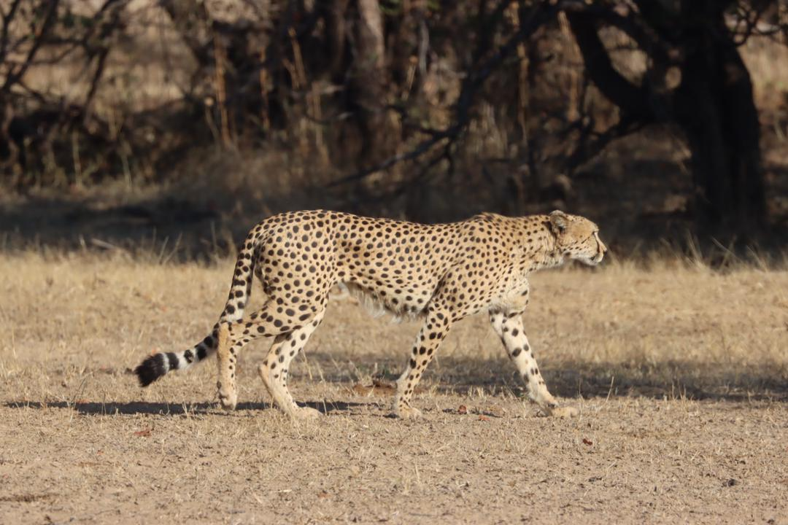
Guepardo africano (Acinonyx jubatus) en el valle del Zambeze

AUTORIDAD ADMINISTRATIVA DE PARQUES Y VIDA SILVESTRE DE ZIMBABWE en colaboración con el PROYECTO DE CONSERVACIÓN DEL GUEPARDO EN ZIMBABWE
Marzo de 2024

Índice
Executive Summary 6
1.0 INTRODUCTION 7
1.1 The ecology of the cheetah 7
2.0 POLICY AND LEGISLATION 8
3.0 TRENDS IN CHEETAH POPULATION IN ZIMBABWE BETWEEN 1975 AND 2015 12
4.0 Methodology 13
5.0 FINDINGS 14
5.1 Cheetah Population Estimates in Zimbabwe 14
5.2 Mortalities 17
5.3 Conflict with humans? 17
6.0 DISCUSSION AND CONCLUSION 17
REFERENCES 18

Resumen ejecutivo
Las áreas de distribución de los guepardos africanos están sufriendo un descenso de su población, llegando incluso a la extinción en algunas áreas. Un censo de población realizado en los años ochenta y noventa estimó en 1500 el número de guepardos en Zimbabwe, cifra que, sin embargo, podría ser superior debido a una sobreestimación de la población. En general, es poco probable que la población de guepardos no haya crecido por encima de las poblaciones de leones, leopardos y hienas, y más teniendo en cuenta que se mataba a los guepardos por ser considerados animales problemáticos para las explotaciones ganaderas comerciales a gran escala, especialmente en los años ochenta y noventa. El último censo de la población de guepardos se realizó entre 2012 y 2013 y se estimó que había unos 150 guepardos adultos, por lo que su situación en los últimos años es prácticamente desconocida. Para subsanar esta laguna, realizamos un censo de la población entre 2022 y 2024 con el fin de obtener estimaciones actualizadas. Nuestros resultados indican que, en 2024, la población se sitúa entre 134 y 143 animales. Las poblaciones de guepardos más grandes y viables se encuentran en el sur y el noroeste de Zimbabwe. La causa principal de este descenso de la población podría atribuirse a la destrucción de su hábitat como consecuencia de los cambios en el uso de la tierra en terrenos privados, zonas en las que la especie habitaba mayoritariamente antes del año 2000. Como consecuencia del impacto humano en el medio ambiente, los guepardos sufren la pérdida y fragmentación de sus hábitats naturales y de sus fuentes de alimentación, lo que afecta significativamente a su capacidad para desarrollarse y reproducirse. Dada su sensibilidad a las amenazas medioambientales, incluso las perturbaciones más leves pueden afectar negativamente a las poblaciones de guepardos. Por tanto, recomendamos encarecidamente intensificar los esfuerzos de conservación de los hábitats de los guepardos y seguir investigando sobre esta especie para comprender mejor sus patrones de dispersión y el grado de competencia inter e intraespecífica con otros depredadores como leones y hienas.

1.0 INTRODUCCIÓN
En todo el mundo, el descenso de la población afecta gravemente a muchos grandes carnívoros salvajes. Algunas de las principales amenazas son los factores antropogénicos, como los cambios en el uso del suelo, la captura accidental con trampas y los conflictos con los seres humanos (Wolf y Ripple 2017). Se han realizado grandes esfuerzos para conservar las poblaciones de vida silvestre en todo el mundo (Karanth y Chellam 2009, Carter y Linnell 2016). Además, se ha producido un cambio en el método de conservación y se hace mayor hincapié en que es importante tener en cuenta las necesidades de la vida silvestre y, al mismo tiempo, implicar a las comunidades locales de forma adecuada y significativa desde el punto de vista cultural para lograr mejores resultados de conservación (Craig, Cardillo et al. 2004, Ripple, Estes et al. 2014).
Una especie que se enfrenta a un grave descenso de su población en toda su área de distribución es el guepardo africano (Acinonyx jubatus) (Durant, Mitchell et al. 2017, Durant, Groom et al. 2022). Se estima que en la actualidad quedan unos 7100 guepardos y que las poblaciones han sido erradicadas del 95 % de su área de distribución histórica (Durant, Groom et al. 2022). Los guepardos están clasificados actualmente como «vulnerables» en la Lista Roja de la UICN y requieren atención urgente para su conservación.
Entre las amenazas específicas para las poblaciones de guepardos se incluyen la pérdida de hábitat debido a cambios en el uso de la tierra, la competencia con otras especies y los conflictos con los ganaderos por el ganado (Dickman, Potgieter et al. 2018). Si bien estas amenazas inmediatas contribuyen al descenso de la población de guepardos, su causa subyacente reside, en última instancia, en diversos factores, como la falta o la mala planificación del uso de la tierra, la inestabilidad económica y política, y la falta de concienciación y voluntad política para apoyar los esfuerzos de conservación en curso (Durant, Groom et al. 2022). Por lo tanto, abordar estos factores subyacentes es crucial para combatir las amenazas existentes y proteger las poblaciones silvestres.

1.1 La ecología del guepardo
El guepardo es un depredador apical en el ecosistema de la sabana. Son generalistas y pueden vivir en muchos hábitats, como llanuras abiertas, bosques, sabanas y matorrales espesos. Dos factores determinan su preferencia de hábitat: (a) la abundancia de presas y (b) la presencia o ausencia de carnívoros simpátricos como leones, leopardos y hienas, ya que son competidores directos. Los guepardos se alimentan de antílopes de tamaño medio (15-30 kg) y evitan las zonas con alta densidad de presas para evitar a los grandes depredadores que se alimentan de ellas en mayor cantidad, como los leones.
Los guepardos machos suelen ser sociales y ocupan territorios pequeños, mientras que las hembras son solitarias y ocupan grandes áreas de distribución. El tamaño de los territorios y áreas de campeo de machos y hembras puede variar enormemente en función del entorno, desde 37 km2 hasta 3000 km2.
Los machos territoriales marcan su territorio con su olor y lo defienden de los intrusos, mientras que las hembras toleran a otros guepardos en su área de distribución, que a menudo se solapa con la de otros guepardos. De media, los guepardos pueden vivir hasta los 11 o 12 años en libertad y tienen su primera camada a los dos años, mientras que los machos empiezan a reproducirse a los tres años. Los guepardos se aparean durante todo el año; el período de gestación es de 90-95 días, y las hembras pueden tener de 3 a 5 cachorros por camada. Los cachorros nacen con manchas negras y una melena mohicana que van mudando a medida que crecen.
La mortalidad de los cachorros de guepardo puede alcanzar el 95 % y el reclutamiento es muy bajo. Esto se debe a que las hembras rara vez defienden a sus cachorros de los depredadores más grandes y acaban muriendo por el ataque de otros depredadores más grandes como, los leones. De media, los cachorros se quedan con su madre de 18 a 22 meses; durante este tiempo, la madre les enseña a cazar y a evitar a los depredadores. Después, la madre los abandona para que se valgan por sí mismos. Los cachorros suelen permanecer juntos en grupos de hermanos durante varios meses antes de que machos y hembras tomen caminos separados.

2.0 POLÍTICA Y LEGISLACIÓN
Zimbabwe goza de una amplia legislación nacional para garantizar la supervivencia a largo plazo del guepardo. Zimbabwe cuenta con todo un conjunto de medidas legislativas y administrativas nacionales, lo necesario para gestionar eficazmente las poblaciones de guepardos. Además, no se permite la caza de guepardos para proteger y conservar sus poblaciones. En Zimbabwe, el guepardo es una especie en régimen de protección especial cuya conservación se regula mediante un marco político y jurídico y normativas que incluyen:
- Parks and Wildlife Act (Ley de parques y naturaleza); Capítulo 20:14 (1996)
- Environmental Management Act (Ley de gestión ambiental); Capítulo 20:27
- Forest Act (Ley forestal); Capítulo 19:05
- Statutory Instrument 362 of 1990: Parks and Wildlife (General) Regulations (Instrumento legislativo 362 de 1990: Reglamento [general] de parques y naturaleza, 1990)
- Statutory Instrument 76 of 1998: Import and Export of Wildlife Products (Instrumento legislativo 76 de 1998: Importación y exportación de productos silvestres)
- Statutory Instrument 40 of 1994: Parks and Wildlife Act (General) Amendments (Instrumento legislativo 40 de 1994: Enmiendas a la Ley [general] de parques y naturaleza)
- Statutory Instrument 26 of 1998: Parks & Wildlife Act (General) Amendment (Instrumento legislativo 26 de 1998: Enmienda a la Ley [general] de parques y naturaleza)
- Statutory Instrument 92 of 2009; Compensation Values for Wildlife (Instrumento legislativo 92 de 2009: Tasa compensatoria por la naturaleza)
- Statutory Instrument 93 of 2009: Compensation Values for Trapping of Animals (Instrumento legislativo 93 de 2009: Tasa compensatoria por la captura de animales)
- Trapping of Animals Control Act 20.16 (Ley de control de captura de animales 20.16)
- Licensing and Protection of Wildlife Properties (Concesión de licencias y protección de propiedades silvestres)
- Code of Ethics for Hunting in Zimbabwe (Código ético de la caza en Zimbabwe)
- Parks and Wildlife Act (Ley de parques y naturaleza); Capítulo 20:14 de 1996, modificada en 2001.
La legislación principal rige y regula la compra, venta y exportación de partes y derivados, incluidos los animales vivos. Asimismo, protege las zonas protegidas que forman la principal área de distribución y hábitat del guepardo.
La ley prohíbe la caza de cualquier animal y la extracción de partes de animales de cualquier terreno sin autorización. Además, prevé la protección de los animales en las siguientes zonas designadas: parques nacionales, parques y fincas de parques y vida silvestre, parques y reservas naturales, santuarios y zonas de safari.
La ley establece además una clasificación de los animales según sean animales protegidos o en régimen de protección especial. La parte XII de la Ley es especialmente relevante para la conservación del guepardo, ya que prohíbe la caza en los parques nacionales designados, así como la extracción y venta de animales vivos y productos de origen animal.
La ley recoge las siguientes disposiciones, relativas al control de animales vivos, trofeos y comercio.
- El artículo 59 contempla la protección general de toda la vida silvestre no incluida en las categorías anteriores.
- Esta ley faculta al ministro responsable de Parques y naturaleza para dictar reglamentos que regulen determinadas actividades como, por ejemplo:
- El artículo 60, en virtud del cual el ministro puede prohibir o restringir la caza de animales en zonas definidas, así como su extracción.
- El artículo 66, que regula la concesión de licencias a los cazadores profesionales que realicen safaris de caza legales.
- El artículo 72, que regula la venta de animales nacidos o incubados y mantenidos en cautividad.
- El artículo 73, que regula la venta y fabricación de artículos a partir de trofeos de caza.
- Environmental Management Act (Ley de gestión medioambiental), capítulo 20:27 de 2006
Esta ley regula la gestión sostenible de los recursos naturales y la protección del medio ambiente. La ley también contempla la elaboración de Planes Nacionales para el Medio Ambiente con el fin de gestionar y proteger el medio ambiente en Zimbabwe.
- Forest Act (Ley de bosques), capítulo 19:05
Esta ley contempla la creación de una comisión para controlar, gestionar y proteger los bosques estatales y privados, con el fin de proporcionar un hábitat seguro para los leones y otras especies de vida silvestre.
- Statutory Instrument 362 of 1990 (Instrumento legislativo 362 de 1990)
Esta legislación regula la fabricación, el tratamiento y el comercio de trofeos en las secciones 66-75.
- Statutory Instrument 76 of 1998 (Instrumento legislativo 76 de 1998)
El Statutory Instrument number 76 of 1998, Parks and Wildlife (Import and Export) (Wildlife) Regulations (Instrumento legislativo número 76 de 1998, Reglamento de parques y naturaleza [importación y exportación] [vida silvestre]) trata específicamente de la importación y exportación de productos de vida silvestre. Esta legislación se estableció para garantizar el cumplimiento de los requisitos de la CITES para la exportación e importación de flora y fauna silvestres. Así, se contempla lo siguiente:
- El artículo 3 aborda el control de la importación y exportación de vida silvestre y trofeos.
El artículo anterior establece una prohibición general de importar o exportar de Zimbabwe cualquier tipo de «fauna silvestre» o trofeo de «fauna silvestre», salvo que se cuente con un certificado expedido de conformidad con el artículo 5 por el director o el director de aduanas, o con un permiso general abierto:
- El artículo 5 aborda los permisos y certificados y es coherente con la legislación de la CITES.
- El artículo 15 regula las infracciones y sanciones.
Toda persona que contravenga cualquiera de las disposiciones del apartado 1 será culpable de un delito y podrá ser sancionada económicamente o condenada a prisión.
Para garantizar su cumplimiento, la Autoridad Administrativa de Parques y Vida Silvestre de Zimbabwe desplegó un equipo permanente de oficiales en todos los puertos de entrada y salida para ayudar a los funcionarios encargados del control de las fronteras a supervisar e inspeccionar todas las exportaciones de vida silvestre.
- Statutory Instrument 26 of 1998 (Instrumento legislativo 26 de 1998)
El reglamento establece la supervisión de todas las actividades cinegéticas en el país para garantizar la observancia por parte de todos los operadores de safaris y clientes internacionales y para garantizar que el formulario TR2 (Formulario de caza turística) esté debidamente cumplimentado.
- Trapping of Animals (Control) Act (Ley de [control de] captura de animales), capítulo 20:21
La ley establece el control, la restricción y la regulación de la construcción, la posesión y el uso de determinadas trampas para la captura de animales; el control de la venta y el desecho de determinados animales, entre los que se incluyen los leones, y los asuntos inherentes o relacionados con lo anterior.
- Statutory Instrument 92 of 1992 (Instrumento legislativo 92 de 1992)
Parks and Wildlife (Payment for Hunting of Animals and Fish) Notice (Advertencia de Parques y naturaleza [Pago por la caza de animales y peces]), 2009. Este instrumento regula la tasa compensatoria por diversas formas de vida silvestre, entre las que se incluyen los animales y los peces. Funciona como medida disuasoria adicional en asuntos en los que los casos de caza furtiva se están tratando conforme a la ley. La tasa compensatoria por la caza ilegal de guepardos es de 1500 USD.
- Statutory Instrument 93 of 2009 (Instrumento legislativo 93 de 2009)
Parks and Wildlife (Payment for Trapping of Wild Animals) Notice (Advertencia de Parques y naturaleza [Pago por la captura de animales salvajes]), 2009
Este instrumento establece el pago de una compensación al Estado o a los propietarios de cotos de caza si se es declarado culpable de capturar ilegalmente animales salvajes en diversas categorías de terrenos. La tasa compensatoria por la caza ilegal de guepardos es de 1500 USD.
- Statutory Instrument 40 of 1994 (Instrumento legislativo 40 de 1994)
Parks and Wildlife (Appropriate Authorities for Communal Land) Notice (Advertencia de Parques y naturaleza [Autoridades competentes en materia de tierras comunales]), 1994, por la que se otorgó el estatuto de «Appropriate Authority» (Autoridad competente) a varios consejos rurales de distrito. Esta legislación transfirió autoridad a los consejos rurales de distrito y otorgó derechos a las comunidades locales para explotar de forma sostenible la vida silvestre y otros recursos naturales en las zonas sujetas a su jurisdicción.
- National Conservation Action Plan for Cheetah and African Wild Dog in Zimbabwe (Plan de acción nacional para la conservación del guepardo y del licaón en Zimbabwe) (2018-2022)
Se ha implementado un Plan de acción y conservación del guepardo para conservar y gestionar la población de guepardos tanto en terrenos privados como estatales.
- Code of Hunting Ethics for Zimbabwe (Código ético de la caza en Zimbabwe)
Se ha implementado un Código ético de la caza en Zimbabwe para regular todas las formas de caza, incluida la caza de guepardos.

3.0 TENDENCIAS DE LA POBLACIÓN DE GUEPARDOS EN ZIMBABWE ENTRE 1975 Y 2015
Las estimaciones del tamaño de las poblaciones de guepardos en Zimbabwe muestran variaciones significativas, desde 400 en 1975 (Myers, 1975) hasta más de 1500 guepardos en 1999 (Davison, 1999a). La expansión de la ganadería con fines comerciales en la década de los setenta intensificó los conflictos entre ganaderos y carnívoros como el guepardo. En respuesta, a finales de los setenta se concedieron permisos para abatir legalmente a los guepardos que causaran problemas (Heath, 1997). Algunos ganaderos recurrieron a métodos ilegales, lo que desembocó en la matanza indiscriminada de más de cien guepardos al año a causa de una metodología de «disparar, enterrar y callar». El estudio de población de guepardos de 1980 reveló que los ganaderos seguían considerando a los guepardos animales problemáticos que no aportaban ningún beneficio comercial, por lo que los perseguían y expulsaban de sus granjas. Ese mismo año, el guepardo fue declarado especie en régimen de protección especial por la Ley de parques y naturaleza e incluido en el Apéndice I de la Convención sobre el Comercio Internacional de Especies Amenazadas de Fauna y Flora Silvestres (CITES), lo que le proporcionaba una mayor protección.

En la década de los noventa, las autoridades elaboraron varios planes de acción dirigidos a reducir el conflicto entre humanos y guepardos, y se tomaron varias medidas para intentar reducirlo, incluida una propuesta a la CITES para permitir la captura legal de guepardos. El objetivo era aumentar el valor comercial de la especie y evitar que los ganaderos mataran a los guepardos por considerarlos animales problemáticos.
(CITES, 1992). Por tanto, Zimbabwe disponía ahora de autorización para exportar legalmente 50 trofeos de guepardos o guepardos vivos al año, con el fin de que los ganaderos obtuvieran beneficios económicos. Cuando se agotaron las 50 licencias de exportación, se adoptaron otras disposiciones para que los ganaderos pudieran seguir solicitando permisos de control de animales problemáticos (Davison, 1999b). En 1994, las autoridades trasladaron 21 guepardos problemáticos del Lowveld del Sureste al Parque nacional de Matusadona; siete (7) de ellos murieron antes o poco después de ser liberados (Zank,1995). Aunque se propuso cambiar la categoría del guepardo a especie restringida (Wilson, 1989) para facilitar la concesión de permisos a ganaderos para controlar guepardos problemáticos, no se siguió esta recomendación y se siguió considerando al guepardo una especie en régimen de protección especial (Davison, 1999b). Mientras que el número de guepardos en las fincas de los parques nacionales se redujo en la década de los noventa, en las explotaciones comerciales la población siguió aumentando (Heath, 1997). Un estudio de población realizado en 37 ranchos mostró un aumento de 220 a 700 guepardos en tan solo una década (Heath, 1997).

Durante el período entre finales de la década de los noventa y principios de 2020, las autoridades realizaron una valoración de todo el país que puso de manifiesto que las poblaciones de guepardos habían seguido aumentando en las explotaciones comerciales, lo que suponía la pérdida de un número inaceptablemente alto de cabezas de ganado; la situación del guepardo en las explotaciones comunales era incierta, su número probablemente fuera bajo y no se solía informar de la presencia de la especie como amenaza; el número de guepardos en las áreas de los parques nacionales era bajo y no aumentaba, probablemente debido a la competencia entre carnívoros: se estimaba que había un mínimo de 1200 guepardos en explotaciones comerciales y 320 en áreas de parques nacionales (Davison, 1999a).
Entre 2013 y 2015, se llevó a cabo el primer estudio sobre la población de guepardos en todo el país a través del Proyecto de Conservación del Guepardo en Zimbabwe. El estudio reveló un alarmante descenso del 90 % en la población de guepardos en Zimbabwe, que pasó de 1500 ejemplares en la década de los noventa a 150-170 ejemplares (van der Meer 2016). Asimismo, el estudio identificó tres poblaciones de guepardos principales en Zimbabwe: (a) la población del valle del Zambeze, (b) la población de Hwange-Matetsi-Cataratas Victoria, y (c) la población de Lowveld. Entre estas poblaciones, la de Hwange-Matetsi-Cataratas Victoria se considera la más viable, ya que está conectada con otras poblaciones de guepardos en Botswana, Namibia, Zambia y Angola a través del área de conservación transfronteriza Kavango-Zambeze (KAZA TFCA) (van der Meer 2017).
Entre enero de 2022 y enero de 2024, realizamos un censo para estimar la población actual de guepardos en Zimbabwe. Nuestro objetivo específico era evaluar el descenso y la posible recuperación de las poblaciones de guepardos en Zimbabwe desde 2015, a partir de información y fotografías del público, como guías de safaris y guardas de parques nacionales, turistas, etc. Los resultados del estudio se incluyen en este informe. La figura 1 representa una muestra de las fotografías compartidas por guías, investigadores y ciudadanos en general.
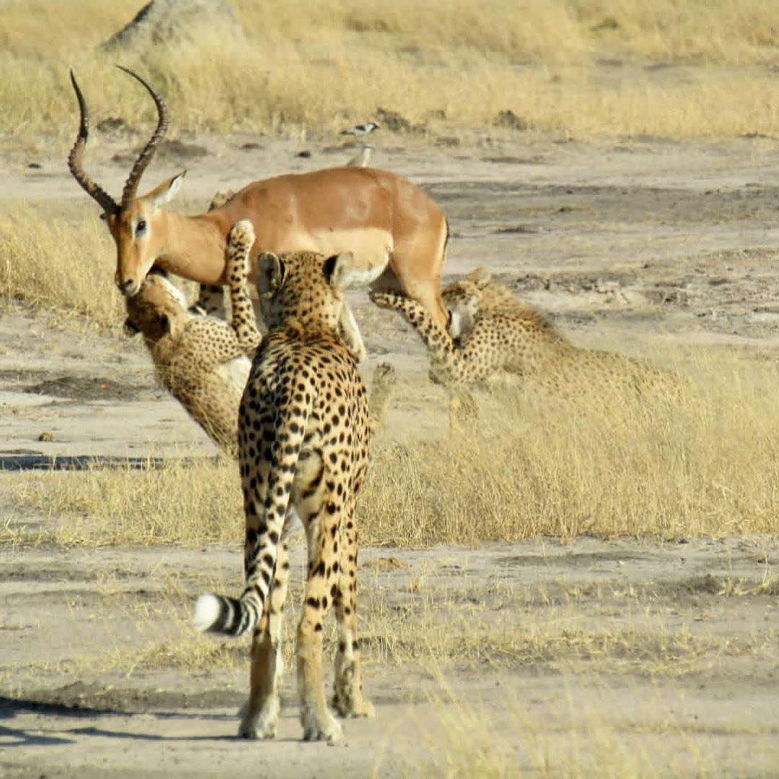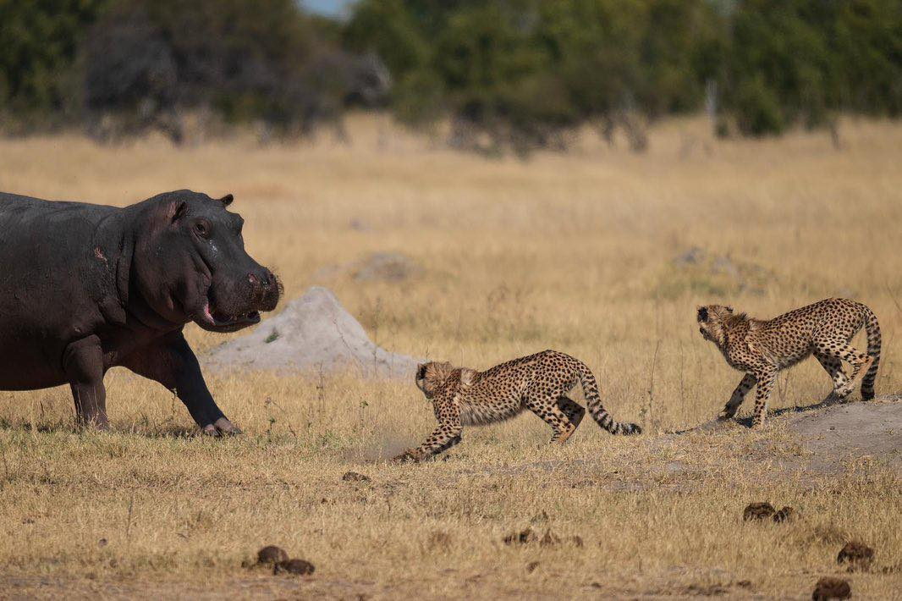
Figura 1: Guepardo identificado como HNP046 enseñando a sus cachorros a abatir presas y un hipopótamo avanzando hacia unos guepardos en el parque nacional de Hwange.

4.0 Metodología
Para esta evaluación, utilizamos (i) datos de ciencia ciudadana y (ii) datos secundarios recogidos mediante cámaras trampa. Nuestro programa de ciencia ciudadana cuenta con más de 100 participantes de distintas partes interesadas, tales como guardas de parques nacionales, guías de safaris, operadores de safaris, turistas, otros investigadores y comunidades locales.
Se distribuyeron unos 567 carteles entre escuelas, tiendas y clínicas locales (lugares clave con gran afluencia de gente para informar sobre nuestra labor) de los alrededores del Parque nacional de Hwange-Matetsi y las cataratas Victoria. Recibimos 1415 fotografías de 226 avistamientos independientes (de media, 117,92 al mes y 6,26 fotografías por avistamiento). La mayoría (>95 %) de los avistamientos y fotografías que recibimos procedían de guías de safari, turistas y operadores turísticos. El resto de las fotografías y avistamientos de guepardos (<5 %) procedían de investigadores, comunidades locales y guardas de parques nacionales. La mayoría de los avistamientos y fotografías correspondían al Parque nacional de Hwange-Matetsi y las cataratas Victoria.

Cuando se encuentran con un guepardo, registran la ubicación del sistema de información geográfica, la fecha, la hora, el número de animales, la actividad, el número de cachorros e incluyen fotografías del animal encontrado. A continuación, nos envían la información para que la cotejemos. Para fomentar que los científicos ciudadanos nos envíen información sobre guepardos, nos ponemos en contacto con ellos a través de varias plataformas en línea, como WhatsApp y Facebook. Nuestro grupo de WhatsApp cuenta con cerca de 100 participantes activos (guías, operadores de safaris y otros investigadores), a los que informamos de los últimos avistamientos de guepardos en Zimbabwe. Nuestro perfil de Facebook tiene más de 8100 seguidores, cifra que ha aumentado desde los 6500 que teníamos en 2021. A través de actualizaciones periódicas sobre los guepardos avistados, lo que se pretende con esta página es implicar a los ciudadanos científicos. Además, también tenemos una página web dedicada donde los ciudadanos científicos pueden leer sobre nuestro trabajo, enviar información sobre avistamientos de guepardos y encontrar datos de contacto. Por último, tenemos más de 500 carteles en las principales oficinas de turismo, oficinas de guardas de parques nacionales y lodges de safari en el Parque nacional de Hwange y sus alrededores y en el valle del Zambeze. En este informe también se han utilizado datos de cámaras trampa recogidos por distintos proyectos de investigación en todo el país.
Diferentes organizaciones de investigación compartieron con nosotros, entre 2020 y 2023, imágenes de cámaras trampa y llevaron a cabo estudios con cámaras trampa en diferentes parques nacionales de Zimbabwe. Aunque estas cámaras trampa se diseñaron explícitamente para otras especies, pueden ayudar a obtener datos sobre avistamientos de guepardos en un área determinada. Para identificar a los ejemplares, comparamos cada fotografía recibida con una lista de archivos de referencia con una base de datos de todos los ejemplares de Zimbabwe. Los ejemplares se distinguen por las marcas de su pelaje en los cuartos delanteros y traseros. A continuación, se actualiza la base de datos para cada ejemplar confirmado.

5.0 RESULTADOS

5.1 Estimaciones de poblaciones de guepardos en Zimbabwe
Nuestros resultados sugieren que podría haber entre 134-143 guepardos adultos en Zimbabwe. Las poblaciones más numerosas se encuentran en el sur de Zimbabwe, es decir, en las provincias de Masvingo y Matabelelandia Meridional (n= 77-83 guepardos), seguidas por la población de Hwange-Matetsi-Cataratas Victoria (n= 43-45 guepardos) (Tabla 1). Las poblaciones menos numerosas se encuentran en el norte de Zimbabwe (n=14-15 guepardos).

Tabla 1: Estimaciones actuales de poblaciones de guepardos en Zimbabwe basadas en datos de cámaras trampa y ciencia ciudadana
REGIÓN | Descripción | Estimaciones 2015 | Estimaciones 2024 | Tendencia de la población | Motivo del descenso
Matabelelandia Septentrional | Parque nacional de Hwange y zona intermedia a lo largo del límite oriental (Gwaai ICA, Sikumi, Ngamo) | ca. 25 | ca. 25-27 | Estable | Competencia con otros depredadores
Matabelelandia Septentrional | Unidad Matetsi 1-5 y zona intermedia a lo largo  del límite oriental (Matetsi ICA, Deka) | ca. 10 | ca. 9 | En disminución | Competencia con otros depredadores, caza furtiva de guepardos y de sus presas
Matabelelandia Septentrional | Área de las cataratas Victoria (Parque Nacional de Zambeze, unidad 6-7 de Matetsi, Panda Masuie, Kazuma, Kazuma Pan, Fuller) | ca. 5-7 | ca. 9 | Estable | Competencia con otros depredadores, caza furtiva de guepardos y de sus presas
Subtotal |  | 40-42 | 43-45 | Estable
Mashonalandia Occidental | Parque nacional de Chizarira, Chirisa SA, Sengwa | Sin datos | Población  flotante  de ca. 2-3 | Desconocido | Desconocido
Mashonalandia Occidental | Parque nacional de Matusadona | ca. 3 | ca. 4 | Se mantiene baja | Desconocido
Mashonalandia Occidental | Dande, Omay, norte de Chewore, Hurungwe (Nyakasanga y Rifa) Parque nacional de Mana Pools y costa a lo largo del límite norte de Hurungwe y Sapi | ca. 12 | ca. 8 | Disminuyó | Desconocido
Subtotal |  | ca. 15 | ca. 14-15
Masvingo | Parque nacional de Gonarezhou | ca. 15-17 | ca. 17 | Estable | Competencia con otros depredadores
Masvingo | Sección de ganado y fauna silvestre del Nuanetsi Ranch | ca. 15-17 | ca. 15 | Estable | Sin competencia con los leones
Masvingo | Malilangwe | ca. 12 | ca. 14 | Estable | Afluencia de áreas circundantes a medida que la gente invadía la tierra, menos competencia con otros carnívoros (descenso en la población de leones)
Masvingo | Savé Valley Conservancy | ca. 10 | ca.8-11 | Estable | Competencia con otros depredadores,  caza furtiva de guepardos y de sus presas
Masvingo | Bubye Valley | 20-22 | 15-17 | Disminuyó | Atropellos, competencia con otros depredadores
Masvingo | Debshan Ranch/Sección de ganado del De Beers y granjas vecinas (Magholo Farm, Jabulani Safaris, Phezulu Ranch) | ca. 3-5 | ca. 1 | Disminuyó | Invasión humana, caza furtiva de  guepardos y de sus presas  destrucción humana del hábitat
Masvingo | Granjas y tierras comunales al suroeste de Bubye Valley Conservancy (Den Linian Ranch, Bishopstone Farm, Maramani Communal  Land, River Ranch, Sentinel Ranch) | ca. 5-7 | Sin avistamientos | Sin avistamientos en esta ubicación | Invasión humana, caza furtiva de  guepardos y de sus presas  destrucción humana del hábitat
Matabelelandia Meridional | Bubiana y granjas al oeste de Bubiana (Jonsyl Ranch, Chipize Ranch, Reata Farm, Pepeluza Farm, Inhlaba, Lucknow, Mashura Ranch, Rooiberg, Li farm, Mkashi, Muko Farm) | ca. 3-5 | ca. 1 | Disminuyó | Invasión humana, caza furtiva de  guepardos y de sus presas  destrucción humana del hábitat
 | Tuli Circle (parte de una población de la reserva de caza del norte de Tuli en Botswana) | ca. 3 | Sin avistamientos | Desconocido
 | Avistamientos únicos y adicionales de guepardos fuera del área de distribución de los guepardos residentes | ca. 6-10 | ca. 7 | n. a. | Población flotante
Subtotal |  |  | ca. 77-83
TOTAL |  |  | 134-143

5.2 Mortalidad
Se registraron siete muertes entre 2021 y 2023, seis de ellas por causas antropogénicas y una por causas naturales. Por naturaleza, la mortalidad de cachorros es elevada entre poblaciones de guepardos.

5.3 ¿Conflictos con los humanos?
Los informes de ataques de guepardos al ganado fueron, en general, escasos. Entre 2021 y 2024, se recibieron varios informes de guepardos que mataron ganado en el noroeste de Matabelelandia. Se informó de la muerte de un total de 11 cabras y un ternero debido al ataque de guepardos. Todos los incidentes ocurrieron en 2022.

6.0 DEBATE Y CONCLUSIONES
Zimbabwe, por medio de la Autoridad Administrativa de Parques y Vida Silvestre y sus asociados, trabaja para conservar y proteger al guepardo dentro y fuera de las áreas protegidas de vida silvestre. Se están llevando a cabo actividades de investigación y seguimiento en áreas de distribución clave. Tal y como se desprende de los datos recopilados y de las fotos compartidas, las partes interesadas están familiarizadas con los guepardos. Desde que en 2015 se confirmó que el número de guepardos estaba disminuyendo, se detuvo la caza de trofeos de guepardos en Zimbabwe. Se está trabajando para gestionar el hábitat de la vida silvestre y se ha propuesto la reintroducción del guepardo en algunas zonas. Sin embargo, una colaboración en materia de investigación y seguimiento a nivel nacional y transfronterizo es necesaria para garantizar la protección de los guepardos a nivel de paisaje y asegurar una coherencia entre los distintos tipos de uso del suelo. Los guepardos no son una especie fácil de observar durante la realización de estudios, por lo que es necesario utilizar métodos sólidos que garanticen que no se sobrestima ni subestima el número de ejemplares de la especie a efectos de gestión.

Es necesario dedicar mayores esfuerzos a la conservación para proteger a las poblaciones de guepardos en toda su área de distribución, tanto en Zimbabwe como en otros países. Aunque los conflictos con los ganaderos locales en Zimbabwe son pocos, es fundamental conocer a fondo la dinámica de las poblaciones de guepardos, incluidos los patrones de migración/conectividad y los datos vitales sobre la población dentro y fuera de las áreas protegidas de vida silvestre. Con esta información podremos mejorar los esfuerzos de seguimiento y conservación y, en última instancia, garantizar el futuro de la población de guepardos en libertad.

REFERENCIAS
- Broekhuis, F. (2018). "Natural and anthropogenic drivers of cub recruitment in a large carnivore." Ecol Evol 8(13): 6748-6755.
- Carter, N. H. and J. D. C. Linnell (2016). "Co-Adaptation Is Key to Coexisting with Large Carnivores." Trends Ecol Evol 31(8): 575-578.
- Craig, M., M. Cardillo, A. Purvis, W. Sechrest, J. L. Gittleman, J. Bielby and G. M. Mace (2004). "Human Population Density and Extinction Risk in the World's Carnivores." PLoS Biology 2(7).
- Dickman, A., G. Potgieter, J. Horgan, K. Stoner, R. Klein, J. McManus and L. Marker (2018). Use of Livestock Guarding Dogs to Reduce Human-Cheetah Conflict. Cheetahs: Biology and Conservation: 209-221.
- Durant, S. M., R. Groom, A. Ipavec, N. Mitchell and L. Khalatbari (2022). Acinonyx jubatus (amended version of 2022 assessment). The IUCN Red List of Threatened Species 2023: .
- Durant, S. M., N. Mitchell, R. Groom, N. Pettorelli, A. Ipavec, A. P. Jacobson, R. Woodroffe, M. Bohm, L. T. Hunter, M. S. Becker, F. Broekhuis, S. Bashir, L. Andresen, O. Aschenborn, M. Beddiaf, F. Belbachir, A. Belbachir-Bazi, A. Berbash, I. Brandao de Matos Machado, C. Breitenmoser, M. Chege, D. Cilliers, H. Davies-Mostert, A. J. Dickman, F. Ezekiel, M. S. Farhadinia, P. Funston, P. Henschel, J. Horgan, H. H. de Iongh, H. Jowkar, R. Klein, P. A. Lindsey, L. Marker, K. Marnewick, J. Melzheimer, J. Merkle, J. M'Soka, M. Msuha, H. O'Neill, M. Parker, G. Purchase, S. Sahailou, Y. Saidu, A. Samna, A. Schmidt-Kuntzel, E. Selebatso, E. A. Sogbohossou, A. Soultan, E. Stone, E. van der Meer, R. van Vuuren, M. Wykstra and K. Young-Overton (2017). "The global decline of cheetah Acinonyx jubatus and what it means for conservation." Proc Natl Acad Sci U S A 114(3): 528-533.
- Karanth, K. U. and R. Chellam (2009). "Carnivore conservation at the crossroads." Oryx 43(01).
- Ripple, W. J., J. A. Estes, R. L. Beschta, C. C. Wilmers, E. G. Ritchie, M. Hebblewhite, J. Berger, B. Elmhagen, M. Letnic, M. P. Nelson, O. J. Schmitz, D. W. Smith, A. D. Wallach and A. J. Wirsing (2014). "Status and ecological effects of the world's largest carnivores." Science 343(6167): 151-164.
- van der Meer, E. (2016). The cheetahs of Zimbabwe, distribution and population status 2015. Victoria Falls, Zimbabwe.
- van der Meer, E. (2017). "Carnivore conservation under land use change: the status of Zimbabwe’s cheetah population after land reform." Biodiversity and Conservation 27(3): 647-663.
- Wolf, C. and W. J. Ripple (2017). "Range contractions of the world's large carnivores." Royal Society Open Science 4(7): 1-11.

